**CASO DE USO: Mantenimiento de Capacitador**

**Sistema BO 1.0**

**Historial de Revisiones**

|  |  |  |  |
| --- | --- | --- | --- |
| ***Fecha*** | ***Versión*** | ***Descripción*** | ***Autor*** |
| 04/05/2016 | 1.0 | Elaboración del documento de especificación | Diego Cayo |
|  |  |  |  |
|  |  |  |  |
|  |  |  |  |
|  |  |  |  |

1. **Mantenimiento de Capacitador (CUS)**
   1. **Ficha de Proceso**

|  |  |  |  |
| --- | --- | --- | --- |
| **Número o código**  **de proceso** | PROC-006 | **Proceso** | Mantenimiento de Capacitador |
|  |  | **Responsable** | Victor de la Cruz |
| **Objetivo / Propósito** | Control del módulo del sistema con respecto al manejo de los capacitadores |  |  |
| **Frecuencia** | Este proceso se realiza cada vez que se quiere se ingresa o se realiza algún cambio con respecto a la información del capacitador. |  |  |

|  |  |  |  |
| --- | --- | --- | --- |
| **Identificador** | **Actividad** | **Datos de Entrada** | **Datos de Salida** |
| 1 | Consultar capacitador | Nombre o código del capacitador | Información sobre el capacitador |
| 2 | Crear capacitador | Datos personales del capacitador | Capacitador creado |
| 3 | Modificar capacitador | Nombre o código del capacitador | Capacitador modificado |
| 4 | Eliminar Capacitador | Nombre o código del capacitador | Capacitador eliminado |

* 1. **Diagrama del Proceso**

|  |  |
| --- | --- |
| **ID** | **P_MC** |
| Autor | Victor de la Cruz |
| Título | Mantenimiento de Capacitador |
| Propósito | Mantenimiento de curso de capacitación, en donde el administrador pueda asignar curso y editar. |
| Entradas | * Nombre Capacitador * IDCapacitador |
| Salidas | * Capacitador eliminado. * Capacitador modificado |

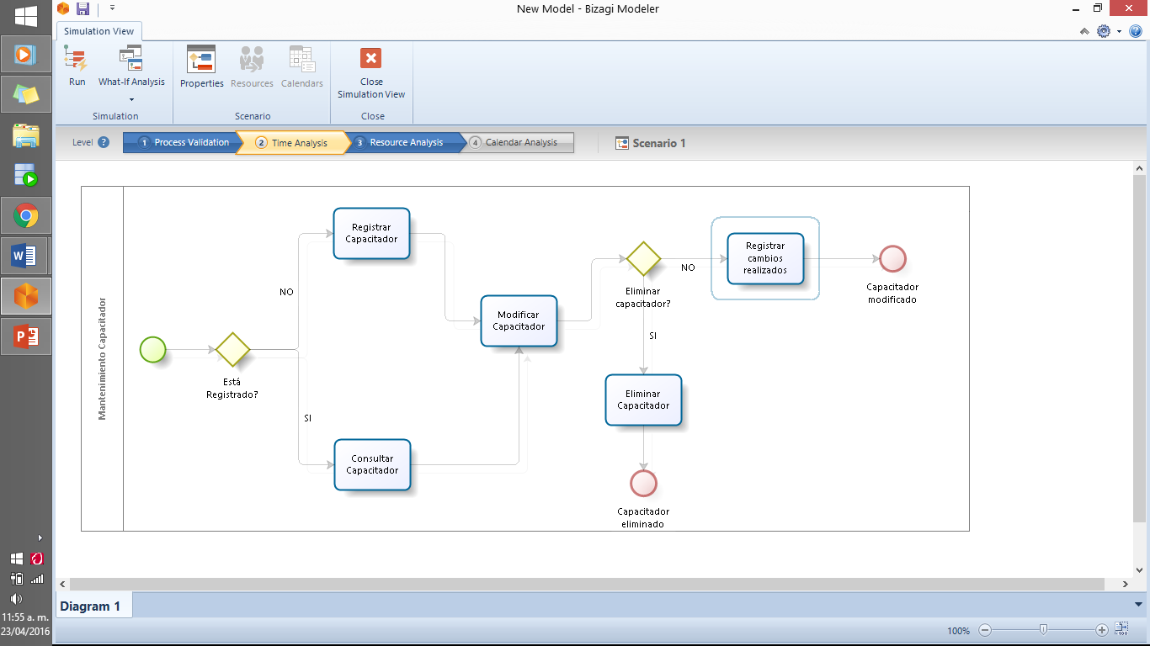

* 1. **Descripción de Actividades**

A continuación, se procederá a describir las actividades, el rol que realiza la cada una de ellas y el tipo a la que pertenecen.

|  |  |  |  |  |
| --- | --- | --- | --- | --- |
| **ID** | **Actividad** | **Descripción** | **Rol** | **Tipo** |
| 1 | Consultar capacitador | Se realiza cuando el administrador ingresa los datos del capacitador en el sistema para revisar su información | Administrador | Manual |
| 2 | Crear un capacitador | Se realiza la acción completando los campos que hacen referencia a la información del capacitador. | Administrador | Manual |
| 3 | Modificar capacitador | Se realiza una modificación en la información del capacitador ya creado anteriormente | Administrador | Manual |
| 4 | Eliminar capacitador | Se cambia de estado al capacitador a inactivo, este cambio es transparente en el sistema | Administrador | Manual |